大连理工大学本科毕业设计（论文）

基于HTML5及WEBGL粒子系统的研究与实现
Research and implementation of particle system based on HTML5 and WEBGL

学 院（系）： 软件学院
专 业： 软件工程
学 生 姓 名： 范廷雷
学 号： 201392141
指 导 教 师： 雷娜
评 阅 教 师：
完 成 日 期：

大连理工大学
Dalian University of Technology

摘 要
粒子系统的研究和实现是一个长盛不衰的课题，顾名思义，粒子系统所研究的正是使用相关的计算机科学的语言，在图像级别实现或者模拟一个具有动态模糊的效果，如：烟雾，火，流星等常规方式无法做到尽善尽美的逼真的效果的技术。
粒子系统相关的研究在各个方向上都有了前辈的研究，而导致现今的结果是很多集成的IDE已经可以直接自带封装性良好的粒子系统成品。如opengl、3dMax、maya等，都有相关的集成算法。
既已有了如此完善而又快捷的使用方法，所以本论文想从另一个方面或者领域去研究有关粒子系统的问题：如何在网页上实现粒子系统。
近五年来前端方面的发展迅速，由于NodeJs的出现，前端逐渐更偏向结构化模块化，从原始的刀耕火种的以后端为中心的开发方式，逐渐发展成了前后端分离，并伴随着各种新技术的井喷式发布，诸如WebSocket，WebGL，WebWork等，前端逐渐发展成了一个更加缜密复杂的领域。而其中对WebGL的支持，并对GPU的优化，使前端直接实现图形学领域的算法及课题有了可能。
并且从当前的技术环境以及社会环境来说，这无疑是一个好消息。无论是用信息爆炸还是全民移动来形容先今的社会互联环境都不为过。而让图形化的世界走近以一种绚丽的方式去走近网民的世界，以一种更普及的方式面向整个互联网，这将像VR及AR一样，深远的改善整个互联网的环境
本文将以粒子系统这个长久不衰的命题来研究浏览器端的图形学领域的相关知识。

关键词：粒子系统；WEBGL；OPENGL
Research and implementation of particle system based on HTML5 and WEBGL

Abstract
Particle system research and implementation is a long-standing problem, as the name suggests, the particle system is the use of the relevant computer science language, at the image level to achieve or simulate a dynamic fuzzy effect, such as: smoke, fire , Meteor and other conventional methods can not be perfect and realistic effect of the technology.
Particle system-related research in all directions have been predecessors of the study, which led to the result of today's many integrated IDE has been able to directly bring their own packaging products with good particles. Such as openGL, 3dMax, maya, etc., have a related integration algorithm.
Has been so perfect and quick to use, so this paper from another aspect or domain to study the problem of particle system: how to implement the particle system on the page.
In the past five years, the development of the front-end has been rapid. Due to the emergence of NodeJs, the front-end has gradually become more modular and modular. It has gradually developed into the front-end separation from the back-end of the original slash-and-burn, Technology, such as WebSocket, WebGL, WebWork, etc., the front end gradually developed into a more complex and complex areas. Which support WebGL, and the optimization of the GPU, so that the front of the field directly to achieve the field of graphics algorithms and problems possible.
And from the current technical environment and social environment, this is undoubtedly a good news. Whether it is to use the information explosion or the movement of the people to describe the social networking environment is not an exaggeration. And let the graphical world approach in a brilliant way to approach the Internet users in a more popular way for the entire Internet, which will be like VR and AR, as far as possible to improve the entire Internet environment.
This paper will be the particle system of this long-standing proposition to study the browser-side graphics field of knowledge.

Key Words：Particle System；WebGL；OpenGL

目 录
摘 要 I
Abstract II
引 言 1
1 绪论 2
1.1 课题背景 2
1.2 国内外研究状况 2
1.3 课题研究意义 3
1.4 研究工作 3
2 相关理论技术分析 3
2.1 OpenGL概述 3
2.2 WebGL概述 4
2.3 粒子系统的基本方法 5
2.3.1 粒子系统的基本原理 5
2.3.2 粒子系统的基本模型 6
2.4 ThreeJs概述 6
3 粒子系统建模 8
3.1 粒子系统通用结构 8
3.2 粒子系统的算法框架 8
3.3 烟雾粒子系统模型 9
5 第五章题目（黑体，小三，1.5倍行距，段后1行） 9
5.1 第一节题目（黑体，四号，1.5倍行距，段前0.5行） 9
5.1.1 第一节一级题目（黑体，小四，1.5倍行距，段前0.5行） 9
参 考 文 献 11
附录A 附录内容名称 14
致 谢 15

引 言
如今的人类生活在一个“信息社会”中，这个信息不仅代表了获取信息，相反，每个人，每个个体，甚至是每个物体（随着物联网的普及）都可以成为一个信息的承载者，传递者甚至是创造者。这意味着当下每个人都可以依靠这样的技术来实现信息交互，信息检索，信息收集等功能。这样说或许过于抽象，举个例子：
很久之前，当两个相隔很远的人想要进行沟通的时候，他们要聚到一起的时候才能够做到，而为了实现交流，他们双方都需要一定的时间和体力。
由此近代的以邮局为代表的部门才会应运而生而且此时所交换的东西也不仅仅局限于了言语。邮局相当于一个代理，将需要交换的信息从一方传递给另一方，然而此时依然存在着一些问题，诸如，信息的交换不是即时性的，而且这种第三方服务也需要一定的花销。
近二十年中，随着网络的诞生，交换信息 变得简单方便，而且所需要的成本也在渐渐降低。两个人的甚至是多人的交流也可以依靠网络软件如QQ、微信瞬间完成。
当然提到信息、网络，当然不等不提及的就是互联网上运用最多，普及率最高，也是最为成功的软件——浏览器。浏览器的发展仅仅只有二十余年，但是它在整个网络中所扮演的角色，则相当于进入互联网的一道大门，当然在移动互联的今天，浏览器也不在是入网的唯一的门户，但是与其他软件相比，它仍是互联网的最大的门户。然而作为一个如此重要的软件，它在二十年前的样子和现在几乎完全不一样。
要说浏览器的发展，则不得不提及在二十世纪九十年代初期浏览器最初的起源是一个名为Tim Berners-Lee 的仁想要开发一个信息管理系统。在该系统中，文本可包含指向其他文件的链接，这样读者就可以在文档间快速跳转。他创建了一个发布这种被称为“超文本”格式 文档的服务器，以及阅读这些超文本文档的程序。他的作者Tim Berners-Lee 称它们为“万维网”（WorldWideWeb）。
所以初期的浏览器只提供了文本显示和链接跳转的功能，而且所谓的样式和美观则与之完全没有关系。
但接下来的十年左右则是浏览器发展的黄金时期，而对应也是浏览器技术发展的黄金时期。而标着这这一切开始的则是在1995年左右的Mosaic通信公司，后来改名为网景（Netscape）通信公司的Netscape Navigator浏览器1.0版本以及微软发布了Internet Explorer浏览器的1.0版本的发布。此后微软和网景都不断推出各自浏览器的升级版本，都想在浏览器支持的功能方面赢得竞争优势，以吸引Web开发人员。这被称为“浏览器之争”。同一时期，Opera浏览器占有的市场份额虽然还很小，但已有一批忠实的用户。同时，Opera公司也在尽力创新和支持Web标准。之后随着微软公司采取windows操作系统直接内嵌支持IE系列浏览器而击败网景公司而告终，而随着网景公司宣告解散，其中一部分研发成员组成了Mozllia基金会，专门研发火狐浏览器为止，浏览器大战告一段落。在此期间也伴随着Web标准和标准组织的诞生。使现如今所有的浏览器都可以受一套共同的标准所约束，令同一份代码可以在不同的浏览器中表现的一致。
并且在其中所衍生的技术一直发展到如今仍具有活力。包括HTML、CSS、Javascript。三门独立的语言分别支持了浏览器端的编程的三个领域，HTML适用于编写网页的主体框架，内容骨干等，CSS用来美化网页样式，让网页具有更好的用户体验。而作为浏览器端唯一的官方编程语言Javascript，现如今随着技术的发展，已经发布了第六个版本，虽然不是所有的浏览器均支持，但是在基于第三方的polyfill，我们也可以使用它简洁优雅的写法编程。而且相应的标准协会包括ECMAScript及W3C等均在努力的使浏览器编程发展变得更好。这也是本文使用Javascript编程语言的一个方面。
现如今在所有前端工程师的努力下，虽然还有一些奇怪的地方，但是大部分还是会依靠标准去构建前端工程。随之现如今的浏览器类别也呈现出了多样性，如Google Chrome、IE、Safari、Opera、 Firefox等等，也渐渐趋于统一。
但是是否这已经够了呢？
并不是的，浏览器的功能已经十分强大，内容也逐渐变得丰富多彩。但是它所承载的内容也只是简简单单的从单纯的文字升级为图文并存，偶尔也可以使用CSS或JS实现简单的动画效果，比如渐变、位移之类的，然而即使是这样，效果再绚丽也只是以牺牲浏览器性能为代价，无法实现一些歌高级的效果，正如我们知道的，计算机图形学是一个计算机与数学科学的碰撞所产生的一个美丽的产物，由于有了这样的计算机图形学的理论存在，才会有绚丽的动画特效，唯美的游戏画风，图片美化，影视后期，乃至至今炽手可热的虚拟现实（VR）和现实增强（AR）的功能的出现。
如果这样的高级的效果可以被移植到浏览器环境，那么不仅可以使浏览器的内容变得更加丰富，并且在此基础上，也可以为图形学的算法提供一个更加普适性的的平台，并且也可以更好的促进图形学算法所实现的特效以一种更加普遍的方式出现在日常生活中。
而本论文将以基于WebGL的粒子系统为题，所实验的环境为浏览器端（网页端），本次将以此为实验基础并且辅以图形学相关基础，从最简单的网页端3D建模开始，从简单的几何图形，3D旋转开始，平行移动，层层深入，直到最上级的粒子系统，全方位的从零开始去解析在浏览器端如何进行图形化实验。
由于粒子系统这个选题比较宽泛，包括但不限于火焰，雷电，流星的模拟。但是基本所有粒子系统实例的实现原理都大体相同，则将以粒子束来模拟粒子系统的实现。
本系统将从一个WebGL框架Three以及原生两个方面进行图像学方面的研究。因为，WebGL是网页端方面的OpenGL，所以相关算法及成果在OpenGL上均有实现，所以在网页端上实现粒子系统是可能的。而本设计的重点是利用Three框架的研究和实现一个关于粒子束运动模型的粒子系统，并且附带对相关的图形学基础知识进行研究和学习。
而说到粒子系统，作为图形学的一个很基础的方向，用简单的话语来说就是通过计算机图形学中模拟特定现象的技术，它在模仿自然现象、物理现象及空间扭曲上具备得天独厚的优势，为我们实现一些真实自然而又带有随机性的特效（如爆炸、烟花、水流）提供了方便。具体的方法就是用大量的粒子，通过运动的过程中改变每个粒子的属性，所有的粒子共同组成一个整体，从而对外展现出一个完整的效果特效，如爆炸、雨雪等等。并且粒子系统作为一个动画效果，它需要了解两个动画里的术语。帧，所谓帧数就是在1秒钟渲染的次数，也可以理解为渲染器每秒钟能够刷新的次数，简称FPS（Frames Per Second）。每一帧都是静止的图象，快速连续地显示帧便形成了运动的假象。高的帧率可以得到更流畅、更逼真的动画。帧数 (fps) 越高，所显示的动作就会越流畅。 一般在Web浏览器的动画中，一般FPS的值为60为宜，也即每秒重新渲染60次，每两次相邻的渲染的时间间隔约为16ms。
所以粒子系统的实现的关键就在于对每一个粒子进行建模，然后为之赋予特定的属性。在动画的过程的16ms间完成对属性的改变，于是在下次的渲染过程中便会根据粒子不同的属性，渲染出新的粒子的状态，快速的迭代，便产生了丰富的动画效果。
本次将在Google Chrome的环境下进行试验，所采用的的编程语言为JavaScript，因为现在的浏览器端通过对Canvas的支持，大部分的实现了OpenGL的功能，使通过Javascript也可以直接对GPU进行编程，这样就可以令所编写的图形代码借助GPU的高效性的特点使粒子系统能够被更加平缓的被渲染而出。其次，除了提供了Web内容服务之外，Chrome，也可以作为一个浏览器编程的运行环境，Chrome所提供的开发者模式也为编程者提供了一个良好的调试模式去检测工程运行中的各种情况。

1 绪论

1.1 课题背景
自从1946年世界上第一台电子计算机“电子数学积分计算机”——ENIAC的于宾夕法尼亚大学诞生至今的七十年中，计算机技术科学井喷式的取得了极大的进步发展。而计算机科学技术在各方面的应用如雨后春笋般出现，直到现如今它的身影近乎遍布于人类社会各个层次方面，例如：衣食住行、卫生、健康、金融、工作以及娱乐等众多方面。
而作为这一领域的基础知识，计算机科学也被分成了众多的领域，以ACM（Association for Computing Machinery）及IEEE（IEEE Computer Society）组成为代表的CSAB（Computing Sciences Accreditation Board）确立了计算机科学的四个主要领域：技术理论、算法与数据结构、编程方法与编程语言以及计算机元素与架构。当然随着计算机科学技术的不断发展和进步，每种分类又被细化出了很多不同的自学科，而CSAB也根据当下的技术发展，确立了一些其他重要的领域，如软件工程、计算机网络和通信、数据库系统、并行计算、分布式计算、操作系统以及计算机图形学等。
其中本论文所实现的粒子系统相关技术就属于计算机图形学的范畴。
计算机图形学（Computer Graphics），简称CG。它是一种在计算机上绘制几何图形的方法，到如今，它已经从当初的模拟演变成了现在的一门独立的计算机科学，当然少不了科学技术的发展和历代先辈的努力研究。简而言之计算机图形学就是一门研究如何使用计算机去模拟数学图形以及相关的算法原理和优化。
作为一门计算机科学，它诞生于一九六三年。伊凡·苏泽兰博士，以《画板》为题的博士论文解开了现代计算机图形学的序幕，标志着它的出现。从哪至今已经有了五十余年的历史。此前的计算机都是进行符号处理，而在那之后，人们可以通过图形界面的计算机进行对计算机的直观操作，不仅为之后的计算机的普及发展奠下基础，同样也是计算机图形学的开端。而自从有了计算机图形学，它在下述几个方面也得到了迅猛的发展：
- 电脑用户界面
- 美术设计
- 计算机可视化
- 虚拟现实技术
- 地理信息系统
- 电脑用户界面
- 手机应用
- 等等
作为计算机信息科学中热门研究方向之一的图形学正是如今正新兴技术虚拟现实(Virtual Reality) 及现实增强(Augmented Reality)的理论基础。而实物模拟，3D建模则是计算机科学图形学分支的研究内容。
而在传统的虚拟场景中，一般的建模方法只适用于外形规则的物体，而对于形状负责或者没有固定形状的物体如火焰、喷泉、瀑布等会随着时间等因素改变而改变的物质进行建模则正是一个比较复杂的情况。而伴随着1983年的威廉瑞维斯(William T. Reeves)提出了粒子系统算法，这种类型物体的建模算法擦得到了解决。
粒子系统的原理很简单：粒子系统是使用取代三角面片和曲线，通过N个基本质点来构造模型的算法。而粒子系统中的每一个例子都有自己的属性，包括但不限于位置，速度，运动方向，形状等。而这些属性随着时间的变化可以通过自身的引用进而去改变，然后通过整体去模拟出所建模的物体的行他特征，此方法可以充分的利用时间和单粒子的动态性去模拟各种物体。
正因为如此强大的特性，来自系统可以很容易的用来模拟出复杂的实物，诸如火焰、喷泉等。因此粒子系统已经被广泛的用于构建计算机中的不规则物体，并随之成为了海内外的研究热点。因此本论文将以粒子系统的研究和实现为主旨，来研究本技术的逻辑算法。
1957年10月4日，一个改变世界的事件发生了，那就是苏联成功地将第一颗人造卫星（名为Sputnik 1号）送入了地球轨道。这件事震惊了世界，尤其是让美国感到十分震惊，因为美国也正在进行发射人造卫星的计划，但尚未完成。受到苏联首先成功发射人造卫星的刺激，美国政府认为有必要成立一个研究和开发新的尖端科技的机构，于是就成立了国防部高级研究计划局（ARPA）。迄今为止，国防部高级研究计划局最有名的（无疑是得到最广泛应用的）研究计划也许就是建立互联网了。而作为早期互联网的入口的浏览器则是本次论文的实验环境。浏览器的发展仅仅有二十余年。WorldWideWeb（简称WWW）可能是全球用户最早注册额WEB浏览器了。而作为初代浏览器，它也是现代大多数浏览器的原型。本次实验正是基于浏览器环境，而我们知道基本一般的诸如粒子系统等众多计算机图形学技术所使用的环境都在OPENGL及相关语言（C++等）而这些语言所写出的代码是不能被浏览器所识别的，作为浏览器端的唯一官方认可的语言javascript早期也仅仅提供了有限的资源和功能又兼受到技术和硬件的限制，无法在浏览器端实现图形学的样式。但随着技术发展以及硬件的革新，作为“浏览器端的OPENGL”的WEBGL可以很好的被原生的浏览器端支持，继而很多可以由OPENGL实现的技术也可以被完美的移植到浏览器，而浏览器作为web的入口，以及普及率最高的软件，能在WEB端实现OPENGL效果无疑将提高传统浏览模式的改变，代替静态网页，它的动态编程性以及完美的视觉体验，将是一个重大的飞跃。
1.2 国内外研究状况
从它诞生至今，粒子系统就已经成为了图形学中建模方法中的一个基本算法。并且经由几十年的研究和算法更新，它的效率也大大的提高，成为一种可使用、可实际应用的一门建模方法。
粒子系统的起源在上文中略有描述，它是由威廉里维斯在1983年所实现。里维斯使用粒子系统成功的模拟出了行星炸裂后的爆炸特效。三年后的1986年，里维斯改善了粒子系统，增加了对其的研究和算法优化，并将研究兴趣普及到了树木结构的根系，根据树的特征，使用粒子系统完成了分型树的研究。并且经过国外研究人员的多年的分析和研究，使粒子系统在模拟自然物体的时候，更加的逼真和快捷。
国内对于粒子系统的研究直到20世纪90年代末才起步。此时的粒子系统理论已经相当成熟，国内研究人员主要研究粒子系统在虚拟现实领域对模糊物体模拟的应用。国内学者的苦心研究，利用粒子系统对各种自然景观进行了实时动态的模拟，使国内粒子系统的研究更加接近国际水平。

1.3 课题研究意义
粒子系统在模拟自然景物的研究领域方面已经开辟了一片空间，在今后的虚拟场景等研究领域内仍具有很大的发展空间。
作为目前模拟不规则物体的最成功的方法，粒子系统经过几十年的算法研究和优化，它在性能和稳定性上表现的越来越好，也逐渐变成了计算机图形学建模上的主要的算法之一。在近些年的研究发展中，粒子系统常常被用于模拟雨雪自然天气、光影效果、电影游戏等等诸多领域，越来越频繁的应用于人们的生活周围，而为了让粒子系统拥有更高的性能、更佳的使用效果，所以对粒子系统的研究依然存在着一定的意义。
此外，粒子特效系统已经成为构建三维场景不可缺少的建模工具，在每一个具体的三维软件项目中，都不能没有粒子特效系统。因此，开发一个系统的粒子特效系统是非常重要和必须要的。在虚拟现实一级三维视觉方针系统上，要求实现易于计算、低内存、稳定、真实感的实时模型，那么就要求更多人在这一领域做出更多、更深入的研究。
综上所述，对于此课题的研究是具有重要深远的研究意义的。

1.4 研究工作
本课题研究的主要内容基于浏览器平台和WebGL图形库，利用图形学相关的粒子系统的知识，开发出对烟雾类似的可控的劲舞的3D粒子特效系统。
本课题首先通过阅读和分享大量的参考文献，总结了粒子系统的基本原理和粒子系统的基本模型。进而得出了粒子系统的通用结构，简化了其数学模型 ，总结出了相关的系统模型，并完成了对烟雾系统的特效进行了实时模拟。

2 相关理论技术分析

2.1 OpenGL概述
本课题虽然基于WebGL，但是WebGL在实现上完全遵循OpenGL的设计要求，所以在介绍WebGL之前先来了解一样OpenGL。
OpenGL(Open Graphics Library) 译：开放的图形程序库，是功能强大的调用方便的底层3D图形 函数库。OpenGL由计算机图形和动画领域公认的业界领袖Silicon GraphicsⅢnc(SGI)精心开发和优化，已成为高性能图形和交互视景处理的标准。OpenGL作为一个性能优越的图形应用程序设计接口(API)，适用于广泛的计算机环境。它已经成为目前的三维图形开发标准，是从事三维图形开发工作的技术人员所必须掌握的开发工具。
OpenGL作为国际公认认3D图形，它不仅加速了3D应用程序的开发，而且使应用程序可移植性更好。随着OpenGL在UNIX与PC平台的广泛应用，越来越多的3D应用程序采用OpenGL作为支撑库，在军事、电视广播、CAD/CAM/CAE、娱乐、艺术造型、医学图像、虚拟现实等方面的应用更为突出。将OpenGL这些工业标准3D API引入市场巨大的操作系统使得3D图不再仅仅是游戏和科学应用的工具，更形成为消费者和商业应用的典型组件。

2.2 WebGL概述
WebGL是一项利用JavaScript API渲染交互式3D电脑图形和2D图形的技术，可兼容任何的网页浏览器，无需加装插件[3]。通过WebGL的技术，只需要编写网页代码即可实现3D图像的展示。
WebGL起源于Mozilla员工弗拉基米尔·弗基西维奇的一项称为Canvas 3D实验项目。2006年，弗基西维奇首次展示了Canvas 3D的原型。2007年底在Firefox[4]和Opera[5]被实现。
在2009年初，非营利技术联盟Khronos Group引导了WebGL的工作组，最初的工作成员包括苹果公司、Google、Mozilla、Opera等[2][6]。2011年3月发布WebGL 1.0规范[1]。截至2012年3月，工作组的主席由肯·罗素（Ken Russell，全名“Kenneth Bradley Russell”）担任。
WebGL的早期应用包括Zygote Body。
WebGL 2规范的发展始于2013年。该规范将基于OpenGL ES 3.0。
WebGL是一项利用JavaScript API渲染交互式3D电脑图形和2D图形的技术，可兼容任何的网页浏览器，无需加装插件。通过WebGL的技术，只需要编写网页代码即可实现3D图像的展示。
因为浏览器是跨平台的特性，所以WebGL所实现的粒子系统及相关实验结果的跨平台性也与浏览器相同，详细参见：
Mozilla Firefox – 从4.0开始支持默认激活。
Google Chrome – 从9.0开始支持默认激活。
Internet Explorer – 从11开始支持。旧版本可以安装第三方插件来支持。
Safari – 在Mac OS X Snow Leopard上的Safari 5.1、OS X Mountain Lion、Mac OS X Lion上的Safari6.0或较新版本开始支持WebGL，默认情况下禁用。
Opera – 需自行激活。

移动浏览器: Firefox OS、Firefox for mobile、Google Chrome、Opera Mobile、Ubuntu Touch、WebOS、iOS等等。

2.3 粒子系统的基本方法
粒子系统理论首次由Reeves于1983念提出，早期主要用来模拟不规则的模糊形状物体。因为这些外形不规则的物体很难被常见的计算机图形所建模，所以在模拟这类物体有着的得天独厚的优势，而且因为粒子系统是一个动态展现的效果，因此，即使在建模之后，也无法用一定的算法去描述它的运动轨迹而产生的不确定性更促进了粒子系统的诞生。因此在为动态不规则物体，如烟花，雪雨等动态的自然效果的时候，粒子系统都将会表现的良好。粒子系统的根本原理是使用大量的具有个身属性的粒子统一构成一个整体，从而对外表现出整体的状态，从而可以模拟这些物体。而且，这样的构成原理也与自然科学中的物体都是由基本粒子组成相通相似。所以在合适的时机使用粒子系统建模，也是一个特别好的选择。

2.3.1 粒子系统的基本原理
粒子系统的基本原理是使用大量拥有自身属性的粒子形成粒子群，粒子群这个整体动态形成的按照一定规律进行运动所构建的模型将可以表示一定的物体。整个系统的每个粒子都有一定的属性，其中可以包括但不限于（拥有什么属性要依据具体的环境）粒子大小，粒子生命周期，粒子的颜色，粒子的运动速度等等。并且每一个粒子都有自己的生命周期，从出生，到运动期，到死亡。每一个粒子都会经历着三个阶段。而粒子的属性可以根据时间的推进而变化，也可以根据外界输入（用户操作，网络处理等）进行干预。而动画正是将每一帧的静态图案以极短的时间内连续渲染，从而生成了连续的动画，所以使用粒子系统所构建的模型都具有强大的动态性和灵活性。粒子系统主要基于三个假设和两个机智：
(1) 物质的粒子组成假设：即目标物体是可以使用有限个的动态粒子的来建模，这些粒子具有相关的属性，并且每个粒子在整个空间范围内都处于运动状态。
(2) 粒子独立关系假设：即每两个粒子间的运动状态和运动属性都没有必然的联系，每个粒子是独立运动的。
(3) 粒子的属性假设：即构成整体的粒子都是具有属性的，并且这些属性可以在运动的过程中，随时间的变化而变化，也可以人工更改。
(4) 粒子的生命机制：即粒子有固定的生命周期，都会经历 新生，运动，死亡这三个阶段。
(5) 粒子的运动机制。粒子运动的过程中所构成的整体可以良好的模拟出整个物体形态。
2.3.2 粒子系统的基本模型
粒子系统的运动过程一般会随着时间的变化而变化，而使用粒子系统为物体建模的步骤大体如下：
(1) 初始化粒子群；
(2) 销毁“死亡”粒子（生命周期结束的粒子）；
(3) 根据当前状态和相关输入更新粒子属性；
(4) 渲染器根据最新粒子属性进行全局整体渲染。
循环往复执行以上四个步骤，从而形成对目标物体的建模。

2.4 ThreeJs概述
Three.js封装了底层的图形接口，使得程序员能够在无需掌握繁冗的图形学知识的情况下，也能用简单的代码实现三维场景的渲染。我们都知道，更高的封装程度往往意味着灵活性的牺牲，但是Three.js在这方面做得很好。几乎不会有WebGL支持而Three.js实现不了的情况，而且就算真的遇到这种情况，你还是能同时使用WebGL去实现，而不会有冲突。当然，除了WebGL之外，Three.js还提供了基于Canvas、SVG标签的渲染器，使用 WebGL能够实现更灵活的渲染效果并且能更好的实现图形化。

基本概念：
Scene：场景是所有物体的容器，也对应着我们创建的三维世界。
Camera： 照相机是三维世界中的观察者，为了观察这个世界，首先我们要描述空间中的位置。Three使用常见的右手坐标系定位。
三维投影： Three中的相机有两种，分别是正投影相机和透视投影相机。
正交投影： 物体发出的光平行地投射到屏幕上，远近的方块都是一样大小
透视投影： 符合视觉效果的近大远小，符合我们平时看东西的感觉。
Objects：Three中提供显示的物体很多，但塔门都继承自Object3D类，这里我们主要看一下Mesh和Points两种。
Mesh： 计算机 世界里，一条弧线是由有限个点构成的有限条线段连接得到的。线段很多时候，看起来 就是一条平滑的弧线了。而在计算机中的三维建模行也是类似的，普遍的做法是用三角形啦组成的网格来描述，我们把这种模型称为Mesh模型。在Three中Mesh的构造函数是形如： Mesh(geometry, material) geom是它的形状，material是它的材质。不止是Mesh，创建很多舞台都要用到这两个属性，下面我们来看看这两个重要的属性 。
Geomtry：顾名思义是形状的意思，Geometry是通过储存模型用到的点集和点间的关系来达到形容一个物体形状的目的。Three提供了立方体、平面、球体、圆形、圆柱等基本图形。而我们也可以通过自己定义每一个点的位置来构造一个形状。对于比较复杂的形状 我们可以通过导入外部模型文件，比如Maya 3dMax文件等。
Material：材质，它所描述的就是物体表面除了形状以外所有可是属性的集合，例如色彩、纹理、光滑度、反射率、折射率、发光度等等。与之比较容易弄混的是贴图(Map)以及纹理(Texture)的关系。材质上面包括了贴图以及其他。贴图是贴合图的合称，它包括了图片以及图片应该贴到什么位置。纹理就是图啦。
Points： 另一种Object，是点的集合，这个集合是专门用来做粒子系统的。
Light：光影效果是让画面丰富的重要因素。Three提供了包括环境光，点光源，聚光灯，方向光，版球馆等多种光源。只需要定义之后添加到场景中就可以了。
Renderer: 在场景中建立了各种物体，有了光，有了相机，而要把一切渲染到页面上，或者说是屏幕上，这就是Renderer做的事情了。Renderer绑定一个canvas对象，并可以设置其大小，北京颜色等属性。而调用renderer的render函数，传入scene和camera，就可以把图像渲染到canvas中了。

3 粒子系统建模

3.1 粒子系统通用结构
粒子系统通常被用于为常见结构复杂，灵活动态化的物体。由于不同的物体的表现特征不同，因此在使用粒子系统模拟的时候，所构建的粒子系统的结构也不尽相同。但是，因为都是粒子系统，所以在某些程度上这些粒子系统都有大致相同的结构，而这便可以构成粒子系统的通用结构。建模的时候，可以在这通用的基础粒子系统的根基上派生出不同的粒子系统。经过几十年的发展，粒子系统的一般结构大体由粒子管理系统、粒子渲染系统两个部分组成。
粒子系统的管理包括，属性管理和生命周期管理，生命周期包括了粒子的出生、存在和死亡三个状态。粒子的运动状态改变受时间和生命周期影响，而粒子的运动过程所受的影响，我们大体可以分成全局作用和局部作用这两个方面，详细如下：
全局作用：粒子系统作为一个整体要受到的影响和受力称为全局作用。因为整体都会受到这样的作用力，所以所有的粒子都会受到这样的作用力，也即全局作用力会无差别的作用到所有的粒子上，比如在模拟烟花粒子系统的时候，烟花的每个粒子都要受到重力和风的作用力，而且每个粒子受到的重力和风力在这里我们大体可以认为是相同的。
局部作用：局部作用主要针对粒子系统中的单个粒子而言。仍以烟花粒子系统为例，烟花粒子在爆炸的过程中，在距离爆炸原点近的粒子所具有的加速度越大，单位时间内速度的变化量最快，而外围的粒子因为这样的作用力减弱，从而加速度相对很小，单位时间内速度的变化量也同样很小，而这每个粒子所受到的力并不相同，也即局部作用。

3.2 粒子系统的算法框架
根据之前的描述，粒子系统中每一个粒子都会经历出生、存在、死亡三个生命周期。 在运动的每一帧都会按下列步骤进行处理：
(1) 初始化粒子系统，并为每个粒子赋予默认的属性；
(2) 对每个粒子的属性进行更新，并删除已经死亡的粒子；
(3) 根据粒子的新属性渲染整个粒子系统。

3.3 粒子束粒子系统模型
本论文所实现的粒子系统为粒子束粒子系统，它是由二十五万个粒子所组成的一个，因为它的外形非固定，而且具有很强的运动性和灵活性，因此这个系统很自然的可以尝试着使用粒子系统进行模拟方式正确，那么将会很自然美观的将这个物体模拟仿真出来。

3.3.1粒子束模型分析
在物理上分析是小水滴，散逸到空气中，无数这样的小水滴才外观看起来就是烟雾。 而在散落的过程中受到风及中立影响将逐渐飘落，在在飘落过程中不断消逝。而以下则是模拟时需要注意的重点：
在本次模拟过程中，粒子系统的运动环境是在真空三维空间，并且粒子束是按照自己的轨迹进行运动的，所以本系统所受到的全局作用不存在，而局部的粒子属性也会根据时间变化而变化，其次，本次实验将会提供一个调整面板，调整面板也是粒子属性的影响条件之一，所以本粒子系统的特征大体如下：
(1) 粒子系统移动的方向按照一定的轨迹；
(2) 粒子的形状和大小可以根据面板调节；

3.3.2 粒子束粒子属性
运动属性：粒子系统是运动的，所以每一个粒子都有一定的初速度，运动属性决定了粒子系统的运动轨迹和运动特征。
位置属性：粒子系统所处的环境是在一个三维空间内，因此每个粒子都会有一个三维坐标来表示自身所在的位置，而且在动态的过程中，粒子的位置属性也会随之变化。
振动属性：表示在粒子的运动过程中，运动状态的的突变性，数值越大，运动越振动，数值越小，运动越平缓。
时间流速：时间流速乘以速度等于粒子单位时间内的位移量，它可以用来减缓粒子运动，甚至可以让粒子反向运动，也即按照之前的运动轨迹反向运动。
生命属性：表示一个时间段，在这段时间内是粒子的存活时期，粒子可以根据自身属性进行运动，当然在粒子的存在时间超过这个时间段的时候，粒子将走向死亡，粒子系统的管理系统将负责回收这类粒子，以便重复利用。

4 需求分析
作为计算机图形学中一个基础也是较为简单的一个分支，通过对它的研究和学习能够为学习图形学相关高深的理论与算法提供一个平台，通过对粒子系统的分析和实现，可以学习到醉醉基础的图形学的基础知识。并且在现实应用方面，目前浏览器端的页面效果虽然已经摆脱了纯文字样式的阶段，已经能够使用CSS为页面增加些绚丽的样式，但是这些效果还是基于简单的二维变换，而背景方面也仅仅是简单的颜色或贴图，所以如果能够在浏览器端直接实现图形学的算法，则无疑将可以更高一级的提高用户体验，并且也为更高级的效果提供一个基本的实现。
其次，传统的图形学算法的研究和实现都是基于C++或Java之类的语言，计算机图形学算法的应用本身就受到了语言方面的限制，它们并不能完美的运行在任何场景，而针对这一情况，如果能为图形学算法提供一个更加跨平台的，更加普及的运行环境，那么这也将是图形学的进步，也是图形学算法的普及和扩展的一个入口使其能更方便的进入平常人的生活。

4.1 系统目标
本系统采用粒子系统实现了离子束的运动扩散现象，主要将实现如下的目标：
  - 粒子可以有随机的运动路线。
  - 粒子应当包括的配置参数，包括大小，生命周期，扩散速率，速度及振动频率。
  - 对当前的系统的运行情况有展示的效果。
  - 提供相关的面板可以手动调节相关参数，并直接渲染页面。
  - 提供相关的坐标系来更好的显示实现效果。

4.2 功能分析
开发软件的第一个阶段就是绣球分析，同时它更是软件开发的生命周期中最最至关重要的一个阶段。并且因为它所需要做的就是分析需求，长久以来，它一直被认为是一个很简单的阶段。但是随着科技的发展，人类的需求变得越来越发展，而功能越来越趋向于单一化，功能化，因此人们也渐渐的了解到，需求分析并不像想象中的那样简单。如果在进行需求分析的时候，所获得的需求并未与顾客的需求相同，那么在软件完成的时候必然也不会成为客户真正需要的。根据软件工程学科中对软件开发的要求，按照准确的需求，对目标系统的全部功能和相关技术的成熟度进行分析，自顶向下。本系统中，结合自身的要求，本粒子系统应该满足一下功能：
- 整体页面要求简洁明了、个性突出。
- 对粒子整体的配置参数的更改和调整。
- 对页面的性能有相关的反馈。
- 页面的性能平稳，操作方便，能后直观的体现出具体操作的效果。

4.3 系统性能要求
  - 安全性：对于页面的操作不会占用过多的资源。
  - 稳定性：系统应该具有良好的稳定性。
  - 兼容性：能够在不同平台上表现良好。

4.4 运行环境
系统的开发环境为MacOS、NodeJS以及Chrome端，且Chrome的渲染引擎为Webkit，JS的解释引擎为V8引擎。
本系统的运行载体为浏览器，因为浏览器有着很好的跨平台特性，所以本系统所实现的结果可以运行在包括但不限于Windows、Linux，Android、IOS等。

5 系统总体设计方案
需求分析完成之后就进入到了软件设计阶段。作为软件开发周期中的编码前的最后一个阶段，它决定了软件开发的架构以及使用技术和运行平台。并且常常软件设计阶段常常被分解成两个子阶段来实现。首先是概要设计，它的主要目标就是描述软件的结构，即整个系统的架构是怎样的，它的模块是怎样分布的，模块间的交互联系是如何的。第二个阶段就是详细设计。也即具体到每个软件功能模块接口的设计情况，使用怎样的算法，需要依赖如何的数据结构，并且根据模块程序写出详细的设计文档。本次系统将采用软件工程中的原型法，首先进行需求分析，设计出系统的原型。然后再根据设计出来的原型，进行系统设计，编码，并在每个阶段进行软件测试，提高软件性能。

5.1 系统代码架构
基于Web的粒子系统的实现，该系统主要分为两大模块，分别为粒子系统模块和展示模块。展示模块所提供的功能为将要展示的粒子效果提供一个稳定的平台。而粒子系统模块是整个项目的主体，它将作为整个研究的核心而被实现。它所提供的功能为实现一个完整版的粒子效果。并且相关的提过了一个可供用户交互的用户界面。
展示模块中，我们将以React及Webpack为基础，建立一个简洁的显示界面。选择React的原因之前有提及，并且作为一个前端成熟框架，它在设计和实现上，也是一个特别好的参考。
粒子系统模块，它将使用WebGL及Three为编程工具库，Three作为WebGL的一个图形操作卡，它在性能和实现上都是一个表现性良好的第三方库。

6 详细设计与实现

6.1 展示模块介绍
展示模块包括以下功能：
- 为系统提供一个可运行的服务器环境。
- 为粒子系统的渲染提供一个直接的宿主环境。
本模块使用React及相关生态系统等技术写成，并配合打包工具Webpack写成。传统的前端页面书写方式都是依赖于后端引擎，比如与Java相辅相成的JSP，与C#一起工作的ASP，前后端并存在同一个项目中是一个常见的工程的结构。但是随着前端的发展，前端的开发方式出现了翻天覆地的改变，从仅仅原来的切图布局，到用jQuery做出绚丽的动态网页。再到Nodejs的横空出世，各种前端思想并列，使前端称为一个炙手可热的研究领域，并且由于各种思想的碰撞，出现了一个又一个巧妙的想法，使前端的编写方式出现了更多的可能性，而作为当前最火的框架之一，由于 React 的设计思想独特创新，它是使用了一种状态机的思想，将数据、页面、控制以一种新颖的方式进行管理，又有数据驱动的思想，所以，越来越多的人开始关注和使用，认为它可能是将来 Web 开发的主流工具。React 起源于 Facebook 的内部项目，因为该公司对市场上所有 Javascript框架，都不满意，就决定自己写一套，用来架设Instagram的网站。做出来以后，发现这套东西很好用，就在2013年5月开源了。
这个项目本身也越滚越大，从最早的UI引擎变成了一整套前后端通用的 Web App 解决方案。衍生的 React Native 项目，目标更是宏伟，希望用写 Web App 的方式去写 Native App。如果能够实现，整个互联网行业都会被颠覆，因为同一组人只需要写一次 UI ，就能同时运行在服务器、浏览器和手机端。
而此时使用的Webpack，可以作为项目的打包工具，将整个项目的软件开发周期流程以软件工程的思想进行管理，实现相关的测试及编程及代码控制等功能，并且在此基础上Webpack它能把各种资源，例如JS（含JSX）、coffee、样式（含less/sass）、图片等都作为模块来使用和处理。它可以直接使用 Javscript语法，require的形式来引入各模块，即使它们可能需要经过编译（比如JSX和sass），但无须在上面花费太多心思，因为 Webpack 有着各种健全的加载器（loader）在默默处理这些事情。
而作为一个显示模块，它没有提供特殊的功能，只是作为一个平台，将所实现的粒子系统模块显示出来。

6.2 粒子模块介绍
此模块实现了粒子束的功能。本模块基于WebGL，使用第三方实现的three.js实现三维的粒子系统。

6,2.1 粒子系统
一个典型的Three.js程序至少要包括渲染器（Renderer）、场景（Scene）、照相机（Camera），以及在场景中创建的物体等，下面将从这几个方面介绍如何实现一个完整的3D粒子系统。

6.2.1.1 渲染器
渲染器（Renderer），是绘图模型的基础，所有的场景都需要在一个渲染器中渲染。渲染器也存在不同的类型，包括，CanvasRenderer、DOMRenderer、SVGRenderer、WebGLRenderer等。其中，因为本项目是在3D空间内实现粒子系统。所以本项目选择采用WebGLRenderer来构建相应的渲染器。其具体代码如下：
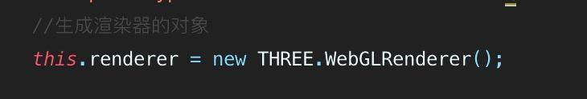

6.2.1.2 场景
在代码的中添加的物体都是添加到场景中的，因此它相当于一个大容器。一般说，场景里没有很复杂的操作，在程序最开始的时候进行实例化，然后将物体添加到场景中即可。在本项目中，它作为一个“世界”，它将容纳所有的创建的三维物体，包括粒子系统以及一个创建好的“三维坐标系”。
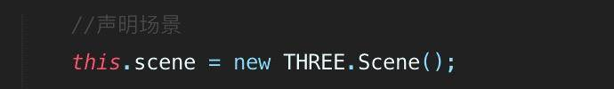

6.2.1.3 照相机
在介绍照相机设置前，我们先来简单了解下坐标系。WebGL和Three.js使用的坐标系是右手坐标系，看起来就是这样的：
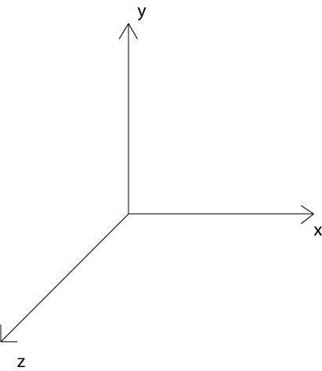
图形学中的照相机并非是用来拍照的机器，而是描述一种如何将所构建的图形学场景映射到一个二维的屏幕上，因为Web端所谓的屏幕即是canvas标签，所以实际上，照相机就是将场景的内容映射到canvas的标签内。当然，照相机也可以被普通的理解成，作为一个观察者的我们要以什么样的视角去观测所构建的场景。
本项目中，使用Three.js创建的场景是三维的，而通常情况下显示屏是二维的，那么三维的场景如何显示到二维的显示屏上呢？照相机就是这样一个抽象，它定义了三维空间到二维屏幕的投影方式，用“照相机”这样一个类比，可以使我们直观地理解这一投影方式。
而针对投影方式的不同，照相机又分为正交投影照相机（Orthographic Camera）与透视投影照相机（Perspective Camera）。
正交投影照相机：就像我们在数学几何学课上老师教我们画的效果，对于在三维空间内平行的线，投影到二维空间中也一定是平行的。
透视投影照相机：使用透视投影照相机可以让观察到的世界符合近大远小的规律。
在本项目中，我们将使用透视投影照相机。
创建一个透视投影照相机的代码如下：
-------------------------------------------------
在上述代码中，首先使用PerspectiveCamera 创建了一个照相机。并且设置了相机在“世界”中的位置。这就是我们的初始观测位置。并且之后的lookAt语句，定义了一个向量，展示了将看向得方向。

6.2.1.4 光照
图像渲染的丰富效果很大程度上也要归功于光与影的利用。真实世界中的光影效果非常复杂，但是其本质——光的传播原理却又是非常单一的，这便是自然界繁简相成的又一例证。为了使计算机模拟丰富的光照效果，人们提出了几种不同的光源模型（环境光、平行光、点光源、聚光灯等），在不同场合下组合利用，将能达到很好的光照效果。而在Three.js中，光源与阴影的创建和使用是十分方便的。在学会了如何控制光影的基本方法之后，如果能将其灵活应用，将能使场景的渲染效果更加丰富逼真，其中共包括了四种光照效果：
环境光：环境光是指场景整体的光照效果，是由于场景内若干光源的多次反射形成的亮度一致的效果，通常用来为整个场景指定一个基础亮度。因此，环境光没有明确的光源位置，在各处形成的亮度也是一致的。
点光源：点光源是不计光源大小，可以看作一个点发出的光源。点光源照到不同物体表面的亮度是线性递减的，因此，离点光源距离越远的物体会显得越暗。
平行光：我们都知道，太阳光常常被看作平行光，这是因为相对地球上物体的尺度而言，太阳离我们的距离足够远。对于任意平行的平面，平行光照射的亮度都是相同的，而与平面所在位置无关。
聚光灯：聚光灯是一种特殊的点光源，它能够朝着一个方向投射光线。聚光灯投射出的是类似圆锥形的光线，这与我们现实中看到的聚光灯是一致的。
在本项目中，我们将使用平行光来实现整个项目的光照效果。
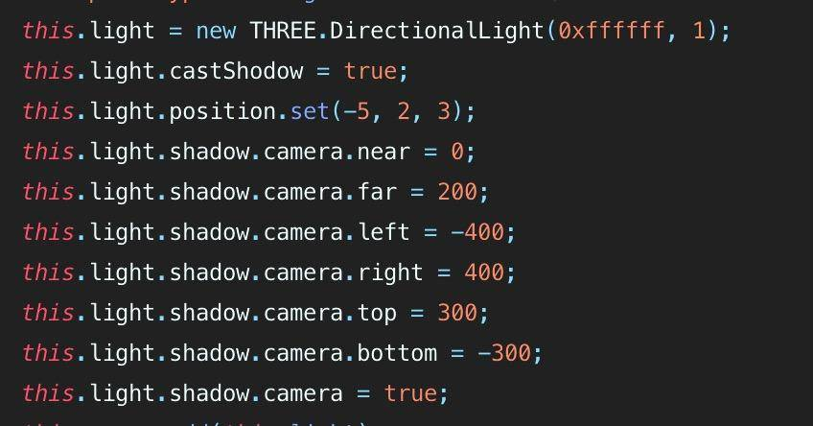
上图中，首先新生成一个透视光源，然后设置了光源的远近视角，以及光源照射在物体上可以生成阴影。WebGL中的光源是默认不会生成阴影，因为生成阴影的计算复杂，并会占用很多的资源。所以需要手动用代码在光源以及物体上实现阴影效果。

6.2.1.5 粒子实例
粒子系统的实现根据模块化的思想分为两部分，粒子束模块和粒子容器模块。
粒子束模块是粒子容器的容器模块，它将所有的例子容器收纳成为一个对外发布的模块，以提供粒子系统的模块，可以很好的用Three来实现对接。
粒子束模块中接受一个配置参数，用来配置该模块
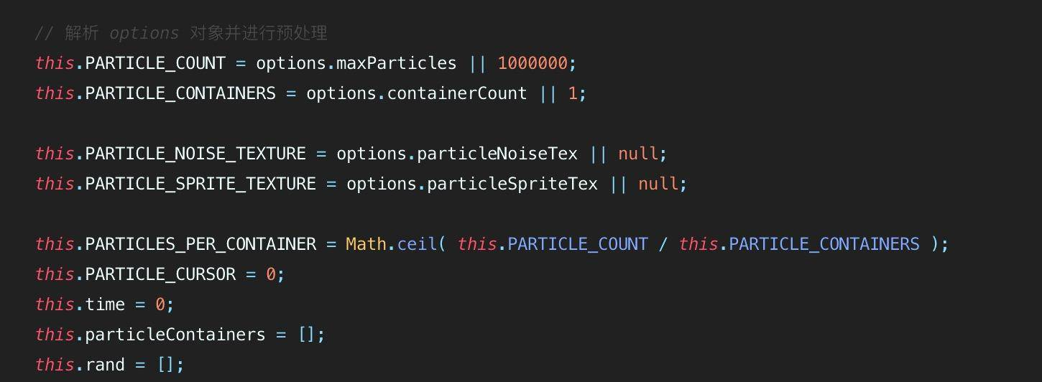
这些属性分别表示粒子数量，粒子容器数量，噪音及精灵贴图图片素材，以及每个容器内的粒子数量。
并且在本模块中定义了自定义的着色器，着色器是一个比较陌生的词汇，而在解释什么是着色器之前，先理解一下什么是渲染。
用通俗的话来说，渲染就是将模型数据在屏幕上显示出来的过程。
正如打开Word一样，之所以这个过程看起来毫不费力是因为那些繁杂而枯燥的活都让计算机完成了。同样，要渲染出一幅画面GPU也需要做很多工作。
Three.js最大的有点就是在于它是一个面向工程的第三方库，即使是从来没有接触过计算机图形学领域的新人，依然可以借助它来实现一些计算机图形学的算法，并且通过快速的学习和对介个概念的掌握，甚至可以完全的模拟出一个真正可复用性高的系统。
在可编程GPU时代到来前，在定义了场景中的物体、照相机、光源等等之后，渲染的结果就确定了。但现在已经可以通过着色器程序对GPU编程来控制渲染的结果。所以着色器的作用就是通过控制GPU来控制不同的渲染结果。
当前，区别于之前，我们可以直接通过对GPU进行编程，而直接对GPU进行编程的好处除了快速之外，当然，对图形算法的处理GPU远超CPU数十倍。直接编程的方法可以在渲染的最后一步，也即着色的时候对所渲染的物体进行更改，而这也就是着色器编程，通过使用不同的着色器，即使是相同的物体，也会显示出不同的效果。所以着色器编程可以被作为渲染的预处理，也即它实际是渲染前的最后一步。通过对它的编程，可以实现高等级的渲染模式。
我们知道WebGL是浏览器上的OpenGL，OpenGL是使用一个名为GLSL的着色器编程语言对齐编程。同样的，WebGL的着色器程序也是使用GLSL语言进行编程的，而GLSL这种语言是一种类C语言的语言，它的语法和C语言大致类似，所以大学四年的C语言学习也为我们了解它起到了铺垫的作用。按照着色方式的不同，我们可以把着色器分成两类，一个叫做顶点着色器，一个叫做片元着色器：
顶点着色器：在Three中，物体是由Mesh构成骨架，Material作为纹理而构成的，顶点着色器中的“顶点”指的正是骨架中Mesh所对应的顶点。顶点着色器程序会对每个顶点调用一次。因此，如果空间中有一个长方体，那么这个长方体的八个顶点每个都会使用顶点着色器进行着色，总计进行八次。
片元着色器：片元是栅格化之后，在形成像素之前的数据。而偏远着色器会为每一个栅格化的片元进行一次着色。
粒子容器模块，作为一个粒子容器，它包含了N（可设定数量）的粒子集合，踏是一个单独的模块，可以设定相关的容器属性包括如下：
PARTICLE_COUNT：粒子数量。
PARTICLE_CURSOR：粒子索引。
DPR：像素比。
particleUpdate：是否需要更新。
然后作为一个容器，particleShaderGeo属性为一个BufferGeomery，它是一个高度自定义的可复用的3D模型，然后在其上增加了配置属性。这些属性与下文控制面版上的可调控参数一一对应，来做到立即响应。在此容器中，提供了两个重要的函数包括spawnParticle以及update。
spawnParticle函数接受一个options参数，为改变后的控制面板参数信息。然后容器模块会根据options的内容对当前对象的参数进行调整，并将新的数据记录在particleShaderGeo上。之后动画会在特定时间去渲染页面。
update函数会在每次需要重新渲染的时候执行，而每次渲染的时候，容器会根据自身的particleShaderGeo属性去渲染出粒子容器的状态。最后呈现在显示页面上。

6.2.1.6 坐标系
对于一个空洞的三维空间来说，如果存在一个完善的坐标系为基准的话，那么在真正考量粒子系统的时候，则会显得非常方便和直观。因此，本项目实现了一个简单的空间坐标系，以便于在观测粒子系统的时候，有一个良好的参照物进行比对，代码如下：
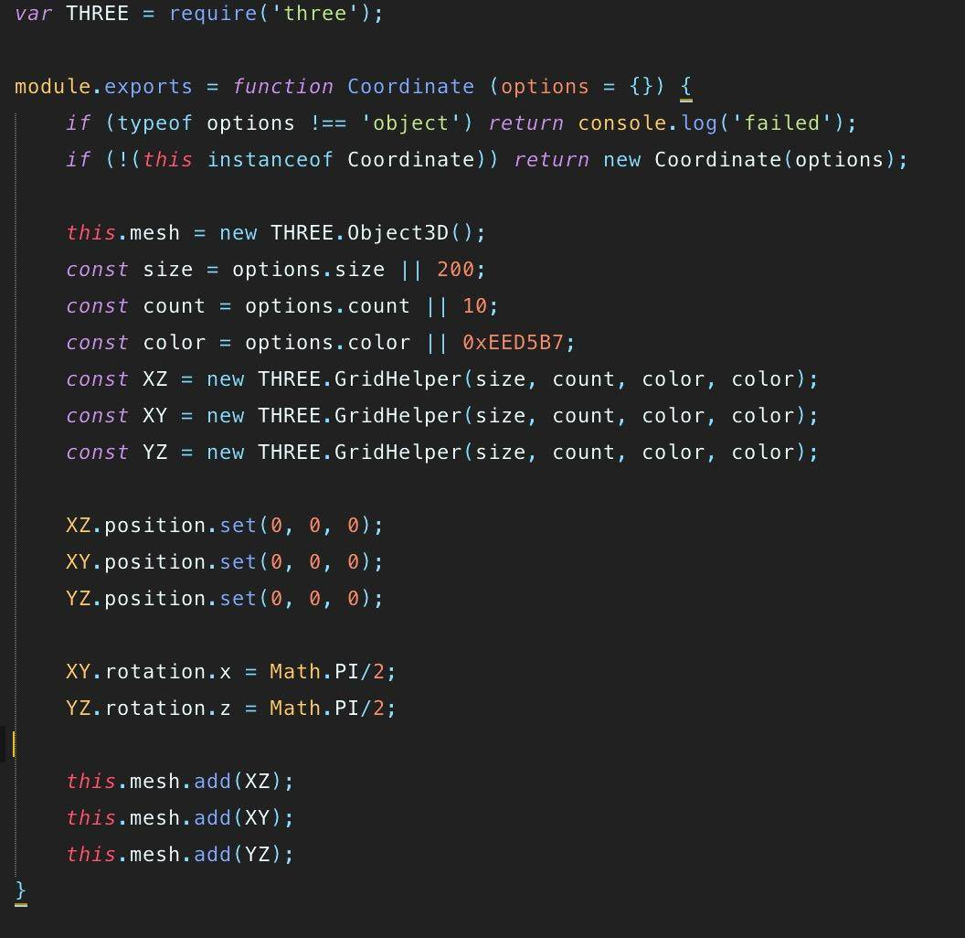
在空间中，所表现的形状大致为：
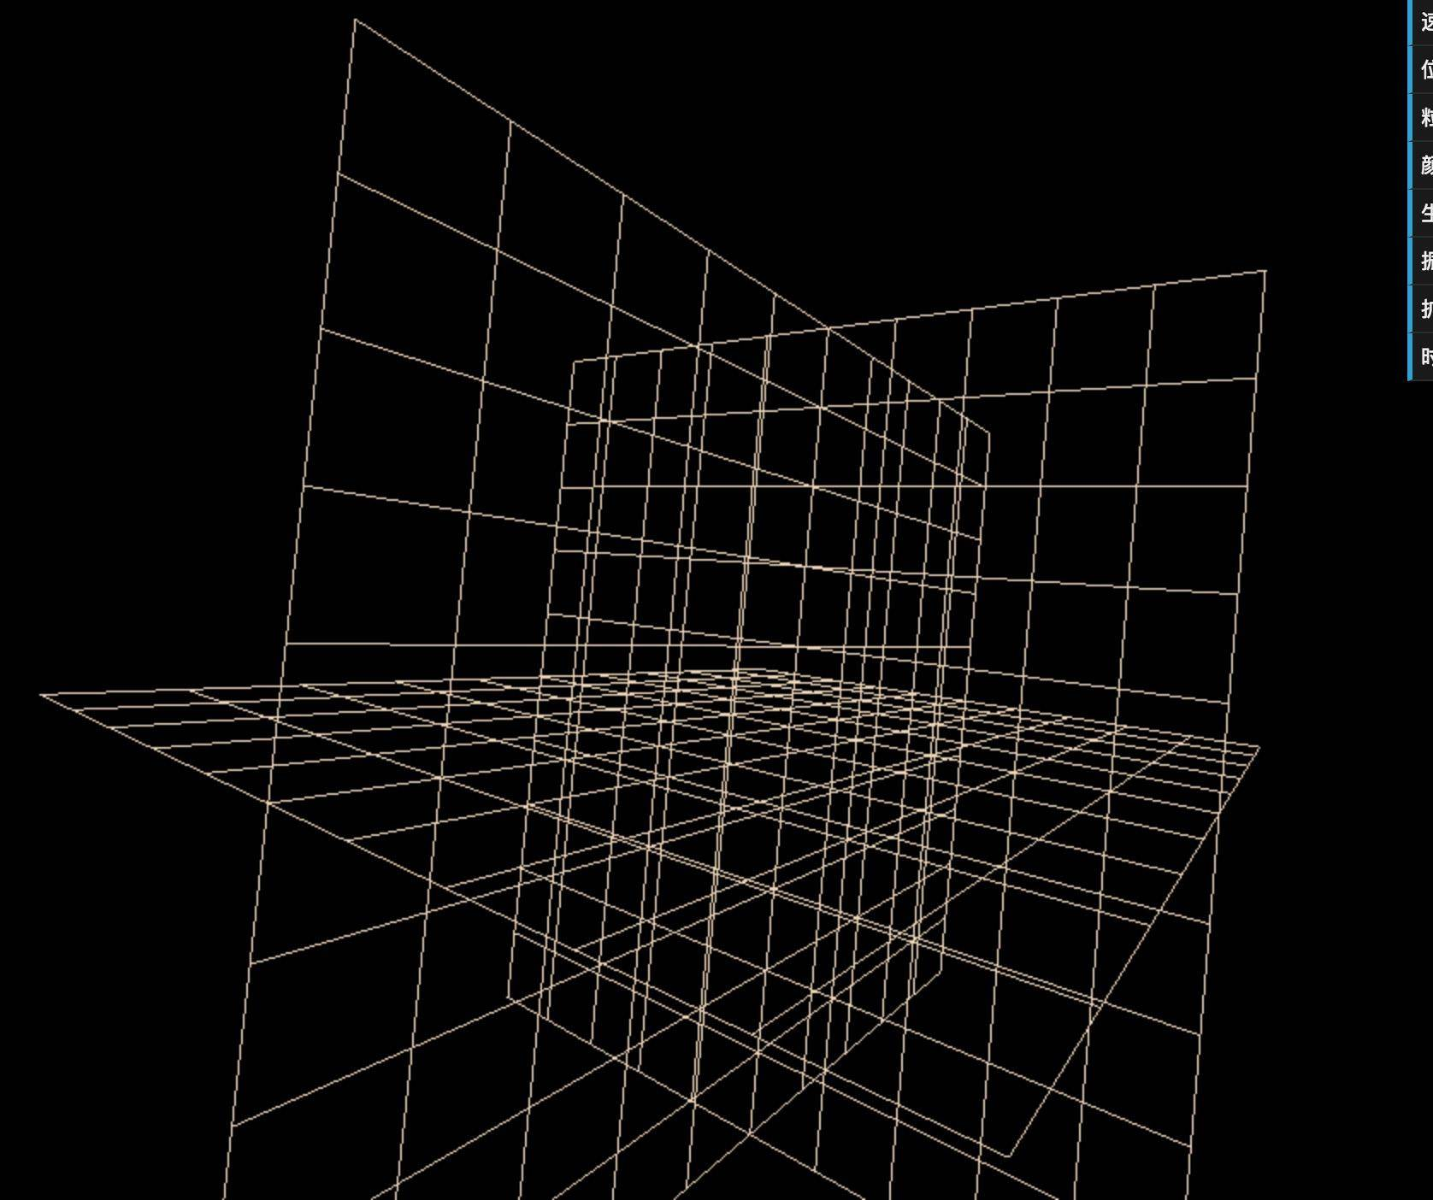
这样，所实现的粒子系统将可以以这样的参照物进行运动时，我们可以进行相关的检测。

6,2.2 性能监视窗口
对于Web动画程序而言，动画的实现是通过在每秒中多次重绘画面实现的。
为了衡量画面切换速度，引入了每秒帧数FPS（Frames Per Second）的概念，是指每秒画面重绘的次数。FPS越大，则动画效果越平滑，当FPS小于20时，一般就能明显感受到画面的卡滞现象。
那么FPS是不是越大越好呢？其实也未必。当FPS足够大（比如达到60），再增加帧数人眼也不会感受到明显的变化，反而相应地就要消耗更多资源（比如电影的胶片就需要更长了，或是电脑刷新画面需要消耗计算资源等等）。因此，选择一个适中的FPS即可。
对于粒子系统动画而言，一般FPS在30到60之间都是可取的。
性能监视是监视threejs运行中的刷新频率，要使用到threejs提供的StatJs。因为所实现的粒子系统需要有相关的性能参数去分析及优化功程，所以这里采用了StatJs对动画渲染的性能进行捕获并显示，来方便分析。
它提供了三个不同的数据图表，包括FPS(Frames Per Second)、渲染时间间隔、所占容量。
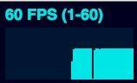
FPS(Frames per second)
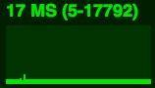
Render Time
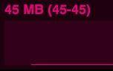
Cache

6,2.3 操作板窗口
操作面板提供了一个可交互的操作的窗口，因为粒子系统是一个可配置的系统，根据不同的参数，它可以展现出不同的形态，从而改变离子束的状态，详细如图6-1。
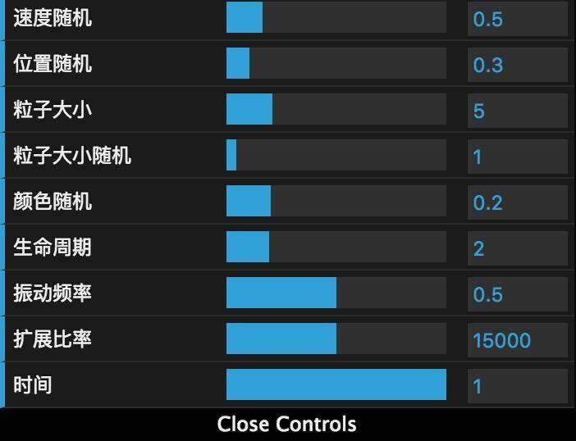

随机速度：用来控制离子束的运动速率，最小值为0，表示默认速度，最大值为3。
随机位置：每个粒子出生相对离子束本身的位置偏移量。值越大，偏移量越大，变现为离子束越大，离子束也较为分散。
粒子大小：描述每个粒子的大小，值域为[1, 20]，值越大，粒子越大，粒子束越大。
随机颜色：根据不同的参数生成不同的粒子颜色。
生命周期：用来描述粒子的生命周期，最大值为10，最小值为0.1，表示每个粒子在显示模块中的存在时间，超出生命周期的粒子将被回释放，或重新利用。
振动频率：表示粒子的在运动过程中的振动频率，参数的值越大，粒子的运动过程越颤动，参数的值越小，粒子束的运动越平缓。
扩展比率：在粒子的运动过程中，粒子扩散出的粒子数量，取值范围是10到30000。值越大，则分散出的粒子数量越多，反之，则越少。
时间：在3D空间内的时间流速，取值范围为[-1, 1]，粒子的运动速度的计算公式为速率v乘以时间流逝速率vt，时间流速越大，粒子运动速度越快，若干时间流速为负值，则粒子将以原来的轨迹反向运动。

7 系统测试及性能描述

7.1 软件测试理论
测试环节是在软件开发过程中，根据软件开发生命周期过程中根据详细情况和内部设计而设计出来的测试用例，并通过这些测试用例的执行和分析，来尽快的发现程序的内在错误，而软件测试即是在软件交付前的最后一步，它通过对软件的纠正和分析来保证软件的安全性、稳定性良好，是软件开发过程中必不可少的步骤。
软件测试的基本理论决定了软件应该以怎样的步骤去执行软件测试环节。在软件的生命周期中，从需求分析、程序设计、编程阶段、测试、运维、停用这八个阶段中，软件测试是一个重要的步骤、并基本在多个开发周期中执行，详细如下：
单元测试：在每个功能性模块完成后，对程序的该项目进行的测试。
总成测试：在系统完成之后，对程序的总体进行的测试，包括集成测试等。
与想象中的不同，系统编码所占用的时间仅仅为总时间的20%-25%，而大部分时间常常被系统测试所占用，貌不夸张的讲，在某些测试要求严格的环境下，测试部分所占用的时间量往往要占到整个软件开发的时间量的近一半左右，而对系统的安全性和稳定性格外严苛的情况，诸如银行，保险之类的行业，更是将测试看的更加重要，他们常常要使用几倍于开发时间的去进行软件测试等等。

7.2 软件测试方法分类
软件测试技术的分类较为复杂，按照不同的属性可以分成不同的类别：
按照测试的动态性可划分为静态测试和动态测试；按照程序可见度可分为黑盒测试和白盒测试；根据测试范围可分为单元测试和集成测试等等。
静态测试：即在程序未运行的情况下，对软件的代码书写规范，项目结构等方面的测试。静态测试包括但不限于：代码纠正，静态分析、代码健壮性检测、代码书写规范。相比于人工检测，它更适合使用机器来自动进行，省时省事省力。
动态检测是特指必须在程序运行时才可以进行的检测叫做动态检测，而通过输入测试用例，对运行状况进行分析和检查，与正确的结果进行比对，并用相关的统计学算法进行统计，得到更为准确的检测结果以及软件的健壮程度。来达到软件测试的目的。动态检测包括但不限于：功能测试、接口测试、覆盖率分析、性能分析、安全性检测。
按照软件测试用例的分析方法而论，软件测试可以分为白盒测试和黑盒测试。如果测试规划是基于产品的功能，目的是检查程序各个功能是否能够实现，并检查其中的功能错误，这种测试方法被称为黑盒测试。它不会关心程序内部是由怎样的语言，怎样的结构所实现，相反，正如它的名字一样，它是功能为主，只是根据测试指导书去测试每一个提供的接口或功能是否被完整的实现，它的稳定性效率性是如何的。而在主动性特别大的前端来说，自动测试很难完成对整体的检测，难免会出现遗漏，所以一般黑盒测试都是由测试人员使用人工的方面进行测试。白盒测试则相反，它会关心整个程序的内部的结构是否合理，代码的运行效率是否合格，代码是否按照规范编写，接口覆盖率是否达标等等等等。而在对覆盖率进行统计的时候，通常的程序结构覆盖包括：语句覆盖，判定覆盖，条件覆盖，路径覆盖。

7.3 测试阶段
本系统采用静态测试以及黑盒测试。

7.3.1 静态测试
按照软件工程的开发流程讲，静态检测常常由专门的检测小组进行检测。相对而言，检测小组的人员不仅要包括基础的检测人员，也常常需要代码能力强的人，而它们主要使用的方法常常需要进行手工评判，包括走查，评审等。
但是按照现有的情况以及所支持的技术，要完全实现这样的检查流程几乎是不可能的。因此，本项目将采用基本的静态测试方法，即代码格式检测及手动代码分析。
因为本项目使用Javascript为基础的编程语言，因此将使用基于Javascript的测试方法。开源于Github上的Eslint模块，它是一个QA工具，用来避免低级错误和统一代码的风格。ESLint被设计为完全可配置的，主要有两种方式来配置ESLint，包括
- 在注释中配置：使用JavaScript注释直接把配置嵌入到JS文件中。
- 配置文件：使用下面任一的文件来为全部的目录和它的子目录指定配置信息。
本项目中我们将采用配置文件方式进行构建。配置如下图：

此处我们使用Eslint进行代码规范矫正，如ident表示缩进必须采用tab而不是space，回调函数的错误采用“warn”形式等。这样，在书写代码的时候即可规范代码的格式，如果存在错误，在运行时就会捕获到错误，防止代码格式越写越乱，导致积重难返。下图因不允许在代码中出现console语句（相当于C++的cout或者Java的println）所以显示失败：
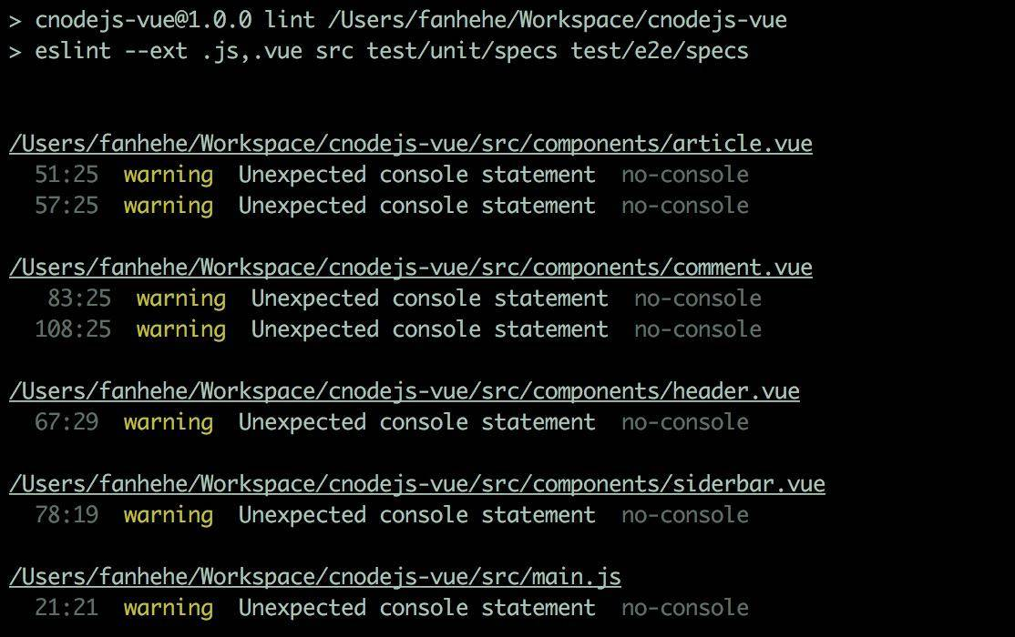

7.3.2 黑盒测试
根据产品的功能设计规格，我们可以对每一个功能模块进行测试，去验证是否每一个模块都实现到了相应的功能，每个接口是否做到了提供的功能，这样的把程序当做一个黑色的盒子，我们根据它暴露在外的接口和功能区检测程序的方法就是黑盒测试。
功能是否符合它的功能说明。因此黑盒测试又叫功能测试或数据驱动测试。
而在本项目中，黑盒测试则如其名字一样，不考虑代码，直接在现有的项目上进行实际操作，结果如下：
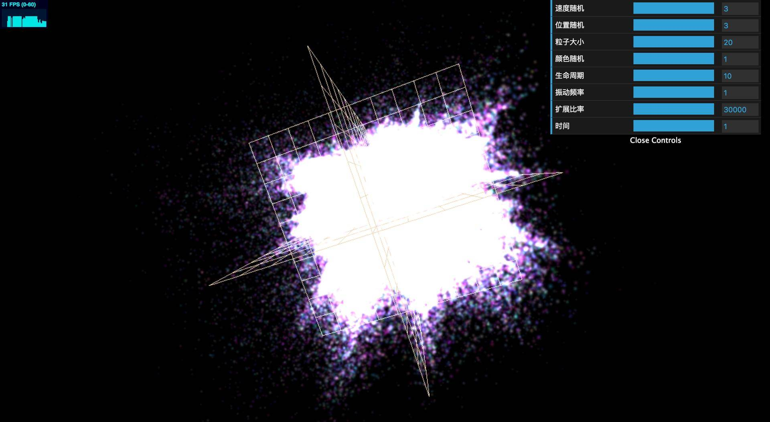

经测试本项目所实现的粒子系统运动，参数调节，三维视角转换，系统性能检测均表现良好

结论
通过对现有技术手段以及理论知识，更兼有现有的工程分析得知，在浏览器端实现粒子系统等计算机图形学算法是可能的。并且在Chrome浏览器上实现一个稳定的粒子系统是可实现的。并且经过长时间的观察，即使在长时间运行对应代码依然不会出现卡顿现象，能够持久运行。
在之上的测试阶段，也通过相应的专业的方法，经过自动和手工测试，结果都在可接受范围之内：FPS的检测值在最佳的60FPS左右波动，代码运行时所占内存越为43M左右，代码打包过后越为7M左右，远比OPENGL所占据的代码量小。并且经过测试在移植到移动设备上依然能够完整的显示。也即，在支持浏览器的设备上，本系统所实现的粒子系统便可以成功运行。
虽然还有一些细节处理没有实现，诸如：如何进行渲染优化，代码模块细化，提高项目的健壮性和可复用性等。但是在查阅了参考文献后，以及具体手动实现后，依然将所期待的效果体现了出来，并且效果表现良好。

参 考 文 献
[1]华泽玺;王迎春;孙建顺;;基于粒子系统的爆炸效果仿真研究[J];计算机科学;2012年04期
[2]邹运兰;管幼幼;;基于粒子系统的水波模拟[J];计算机应用与软件;2011年03期
[3]陈建刚;徐守祥;黄国伟;;基于粒子系统的爆炸烟雾模拟[J];计算机与现代化;2013年07期
[4]刘斌;;HTML5-未来网络应用的核心技术研究[J];自动化与仪器仪表;2010年04期
[5]吴银霞;基于OpenGL的3D粒子特效系统设计与实现[J];计算机科学;2009年
[6]朱祖乐;基于WebGL的郑州市区积水路段暴雨洪水 三维场景模拟[J];计算机科学;2016年

致 谢
大学毕业在即，也许也是个人学生生涯的重点，能够有这样一个机会，将自己所学学会以工程论文的形式展现出来，不仅仅只是一个毕业设计那么简单，它也承载着我大学四年的成长和收获。所以很感谢有这样的形式去铭记自己的大学生活。
当然这次毕业论的文的顺利完成远非我一个人的努力所能收货的结果。在我的毕设导师雷娜老师的指导和帮助下，以及在与同组同学之间的沟通交流下，最后还有父母家人的支持下，才能完成我个人的本科毕业设计。
多亏毕设老师在初始选题的时候的分析和指引，让我不至于在毕设伊始的时候就因选题错误而失败，以及在后来的沟通交流中也纠正了我的错误，而且雷娜老师经常会跟踪论文进度，项目完成情况的热心付出也是令我在这段时间里坚持完成毕设的原因之一。
并且在本次系统所实现过程中，从中学到了很多东西，虽然有些东西可能在之前的课程中学过，但是经过本次课程的手动实验和理论深入分析，使自己更扎实的学到了相关专业的知识。其次这次的项目经历，也为自己的未来的人生规划选择的方向提供了一种新的可能。
导师今年带了两个同学的毕设，虽然人少，但是因为都是数字媒体专业的同学，所以很熟悉，在交流的时候也会常常出现闪光的地方，在平时的开发过程中也会有相互帮助的时候，所以在此也对他的无私帮助，说一声谢谢。

